明陽中學於101年1月9日舉辦
歲末年終獨居老人居家關懷及環境清潔活動

101年1月9日下午13：20~16：20，編組替代役役男共5名，與弘道老人服利基金會志工，至患有糖尿病、高血壓、心臟病及因結核菌感染脊椎骨而演變成靠輪椅活動的林婆婆家協助居家歲末年終大掃除，役男們一起動手擦拭窗戶、玻璃、門框、天花板及清潔地板。看到林婆婆對於大家的辛勞而露出欣喜感謝表情，體會出付出的美好、奉獻的快樂。有些人身體健壯、豐衣足食卻仍怨天尤人，但看到林婆婆即使行動不便，但對生命的安排表現出樂觀面對，讓我們深刻瞭解人生苦短，不但知足常樂，而且要即時行善，散撥幸福、散撥愛，才是人生最值得、最有意義的事。
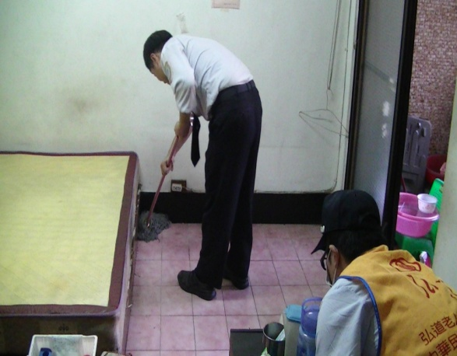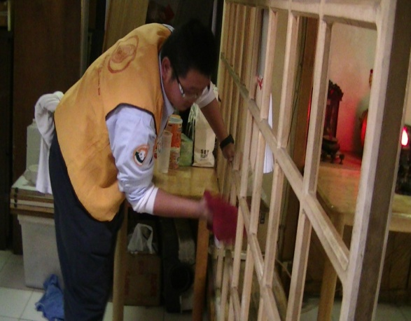
本校役男協助居家歲末年終大掃除情形(1) 本校役男協助居家歲末年終大掃除情形(2)
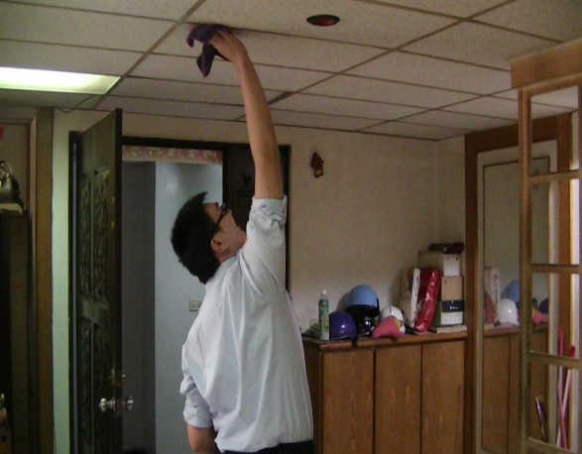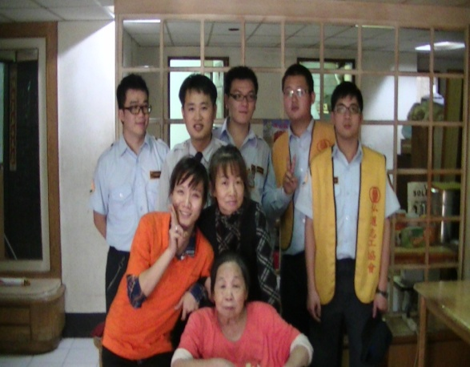
本校役男協助居家歲末年終大掃除情形(3) 本校役男、弘道社服志工與林婆婆開心合照

